2-2 九十六學年度四下(二、等值分數)數單
辛亥國小四年 2 班 座號：___ 姓名：______________
(一)看圖回答問題：

(1)1＝＝＝＝＝

(2)＝＝＝＝＝
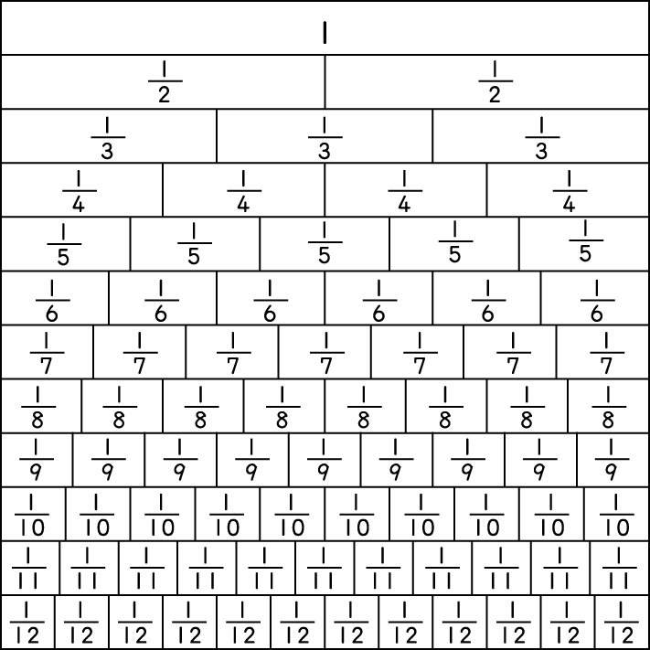
(二)填塡看
(1) $\frac{5}{7}$＝ (2) $\frac{4}{5}$ ＝ (3) $\frac{3}{6}$＝

(4) $\frac{3}{5}$ ＝ (5) $\frac{6}{8}$＝ (6) $\frac{4}{\text{12}}$＝

(7)$\frac{8}{\text{12}}$＝＝ (8) $\frac{1}{4}$＝$\frac{2}{8}$＝

(9) ＝＝＝＝＝

(10) $\frac{1}{5}$＝＝＝＝＝

(11) $\frac{1}{6}$＝＝＝＝＝

(12)$\frac{1}{\text{10}}$＝＝＝＝＝

家長簽章：________________

